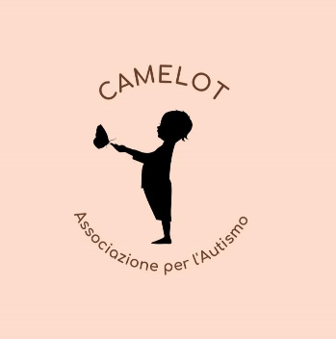

DATI GENERALI

**Nome** CAMELOT

**Sede** **legale** via Degli Orsini 19 L’Aquila 67100

**Telefono** +39 320 967 0984 (Sara)

+39 338 312 7475 (Valeria)

+39 349 276 3942 (Mattia)

**Email** camelot.aquila@gmail.com

**Facebook** Camelot associazione per l’Autismo

**Iscrizione** **a** **registri** Data costituzione: 22/06/2022

Iscrizione ASI Nazionale: 07/2022

Iscrizione Runts ente terzo settore 09/2022

CHI SIAMO

Camelot nasce grazie alla voglia di fare fronte alle tante esigenze legate all’autismo delle famiglie del

territorio aquilano. La nostra *mission* consiste nel rendere accessibili, fruibili ed inclusivi tutti gli interventi che possano aiutare i bambini/e e i ragazzi/e autistici a ridurre i comportamenti problema, migliorare le condizioni fisiche, la capacità di adattarsi al contesto e acquisire autonomie personali.

Ci occupiamo di fornire terapia ABA al fine di:

Aumentare l’efficacia comunicativa e le competenze empatico-relazionali delle persone con Sindrome di Asperger e Disturbi dello Spettro Autistico ad Alto Funzionamento, con lo scopo di migliorare la qualità di vita e combattere l’isolamento.

**Nello specifico:**

migliorare la consapevolezza corporea;

migliorare le capacità di comprensione e di condivisione empatica delle emozioni;

migliorare la comprensione degli aspetti non verbali della comunicazione;

aumentare le capacità espressivo-comunicative mediante il potenziamento della prosodia, della gestualità e della mimica facciale;

migliorare la qualità di vita.

**Inoltre ci occupiamo di:**

Offrire Terapia ABA alle famiglie di bambini che hanno già intrapreso un percorso educativo individualizzato basato sull’analisi del comportamento.

Offrire formazione e preparazione adeguata al personale che lavora quotidianamente con i bambini a livello domiciliare.

Offrire a educatori e genitori una formazione pratica e teorica sull’intervento ABA, che includa anche l’analisi comportamentale del linguaggio nella programmazione educativa, oltre ad obiettivi di interazione sociale, gioco ed autonomie.

Offrire consulenza alle scuole e in particolare alle insegnanti di sostegno e operatori che lavorano quotidianamente con i bambini, cercando di offrire un intervento mirato sul bambino secondo i principi dell’Analisi del Comportamento Applicata, ma avendo sempre come priorità l’integrazione sociale di quest’ultimo all’interno della classe.

Organizzazione di attività sportive guidate da operatore sportivo delle disabilità.

**Per il centro estivo**

Camelot prevede un intervento individualizzato, in base alle esigenze dei genitori e alle capacità del bambino, attraverso le seguenti attività:

 Valutazione e programmazione del PEI

 Interventi strutturati one-to-one di tipo DTT (Discrete Trial Teaching)

 Interventi NET (Natural Environment Teaching)

 Attività di gruppo

 Attività di gioco singolo e di gruppo

 Autonomie personali

 Autonomie sociali

 Attività di psicomotricità

 Laboratori (art and craft, disegno, ecc.)

 lavoro a tavolino One-to-One

 gioco, art and craft, attività motoria, NET)

Attività

**Settembre 2022**

Presa in carico della prima bimba aquilana dalla Dott.ssa Valeria Todini e seguita con terapia ABA dalla Dott.ssa Sara Salini.

**1/Ottobre 2022**

Primo corso di formazione ABA rivolto alle famiglie e agli operatori che lavorano nel settore.

**20/Ottobre 2022**

Consegna da parte del comune de L’Aquila di una sede a uso gratuito per svolgere leattività